SYMÉTRIE AXIALE

Du grec, syn « avec » et metron « mesure ».
« symmetria » désignait la juste mesure.



I. Symétrique d’un point

Méthode : Construire le symétrique d’un point

Vidéo https://youtu.be/JauG01P544k

Construire le symétrique de A par
rapport à la droite (d). A 1

(d) M
2

A‘

1 : Tracer la perpendiculaire à (d) passant par A. Elle coupe (d) en M.
2 : Reporter sur cette perpendiculaire la longueur AM de l’autre côté de la droite (d).

Exercices conseillés
p172 n°11, 12
Myriade 6e - Bordas Éd.2016

II. Symétrique d’une figure

1) Un polygone

Méthode : Construire le symétrique d’un polygone

Vidéo https://youtu.be/sRcgsiPeIq4

Construire le symétrique du triangle ABC par rapport à la droite (d).

(d)

A A’ On construit les symétriques A’, B’ et C’
des points A, B et C.
Puis on relie A’, B’ et C’.
B B’
C C’

Les papillons : http://www.maths-et-tiques.fr/telech/PAPILLONS.pdf
Les poissons : http://www.maths-et-tiques.fr/telech/pavage_poisson.pdf

2) Une droite

Méthode : Construire le symétrique d’une droite

Vidéo https://youtu.be/NILIM-H2tSY

Construire le symétrique de la droite (d₁) par rapport à la droite (d).

(d)
(d₂)
A
B
B’
A’
(d₁)

On commence par placer 2 points sur la droite (d₁) puis on trace les symétriques A’ et B’ de ces points par rapport à (d).
La droite (d₂) symétrique de (d₁) passe par A’ et B’.

3) Un cercle

Méthode : Construire le symétrique d’un cercle

Vidéo https://youtu.be/m97Q9Cdo4to

Construire le symétrique du cercle C par rapport à la droite (d).

C

O (d) On commence par tracer le
symétrique du centre du cercle.
Le cercle C’ a le même rayon que
le cercle C.

C’
O’

Exercices conseillés En devoir
p177 n°42, 43  p173 n°14  p172 n°13  p178 n°48  p181 n°63 | p181 n°62
Myriade 6e - Bordas Éd.2016

III. Propriétés de la symétrie axiale

Activité conseillée
p167 Activité 3
Myriade 6e - Bordas Éd.2016

Propriété 1 : Le symétrique d’un segment est un segment de même longueur.

Propriété 2 : Le symétrique d’une droite est une droite.

Propriété 3 : Le symétrique d’un cercle est un cercle de même rayon. Les centres de ces 2 cercles sont symétriques l’un de l’autre.

Propriété 4 : Le symétrique d’un angle est un angle de même mesure.

IV. Axe de symétrie

1) Définition

Une droite (d) est un axe de symétrie d’une figure, si les deux parties de la figure se superposent par un pliage le long de la droite (d).

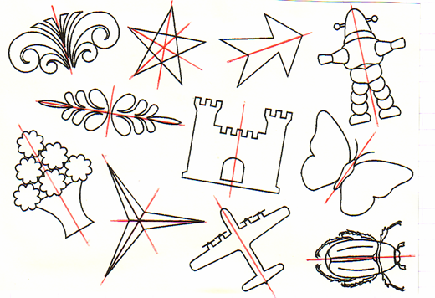

Vidéo https://youtu.be/wvR197QDF8s

2) Axe de symétrie d’un segment

L’axe de symétrie d’un segment est la médiatrice de ce segment.

A B

3) Axes de symétrie des figures usuelles

a) Triangle isocèle :
Un triangle isocèle possède 1 axe de symétrie : la médiatrice de la base.
Cet axe passe par le sommet principal.

b) Triangle équilatéral :
Un triangle équilatéral a 3 axes de symétrie : les médiatrices des côtés.

c) Losange :
Un losange a 2 axes de symétrie : ses diagonales.
Elles sont perpendiculaires et se coupent en leur milieu.

d) Rectangle :
Un rectangle a 2 axes de symétrie : les médiatrices des côtés opposés.

e) Carré :
Un carré est à la fois un losange et un rectangle.
Il a 4 axes de symétrie : les diagonales et les médiatrices des côtés
opposés.

Exercices conseillés En devoir
p174 n°20, 21, 22  p177 n°44, 45  p175 n°24, 29  p167 Activité 4  p178 n°46  p180 n°56 | p178 n°51
Myriade 6e - Bordas Éd.2016


Hors du cadre de la classe, aucune reproduction, même partielle, autres que celles prévues à l'article L 122-5 du code de la propriété intellectuelle, ne peut être faite de ce site sans l'autorisation expresse de l'auteur.
www.maths-et-tiques.fr/index.php/mentions-legales

